commons-collections包简介

1. **commons-collections3.x版本及以前没有使用JDK5.0的新特性，即没有引入泛型，对应的包名就是org.apache.commons.collections，而commons-collections4.x版本及之后，采用了JDK5.0引入的新特性，使用了泛型技术，包名也做了稍微修改，包名为org.apache.commons.collections4，多加了一个‘4’。除了泛型新特性之外，对原来的内容作了一些调整，具体使用时查阅参考文档即可。**
2. Apache：[/ə'pæʃ/](cmd://Speak/_uk_/Apache) 阿帕奇。
3. 学习这个包，主要是从以下几个方面入手：
4. Predicate接口及其实现子类和PredicateUtils工具类；
5. **PredicatedConnection类**、PredicatedList类、PredicatedMap类等PredicatedXxxx类，对Java中的集合进行包装，在加入元素时，首先对元素进行判断，然后再加入，否则抛出异常。
6. **CollectionUtils工具类**；
7. CollectionList类、Predicate
8. Transformer接口及其实现子类和TransformerUtils工具类；
9. 出现函数式编程的好处：解耦，即将业务处理与判断相分离。
10. commons-collections4.x版本与3.x版本的不同之处：

（1）4.x版本引入了**泛型**的技术，使用更为方便；

（2）Predicate的实现子类在3.x通过**getInstance方法**获得对象，而4.x版本后，通过类名（首字母小写而已）方法获取对象。

（3）引入了**参数个数不定用…表示**的新功能，可以传入任何多个参数。如多个判据对象在联合时，可以直接传入过个判据对象，而不用将多个对象构成一个组或一个集合了。



（4）对很多方法只是改变了名字，但是功能没有改变。

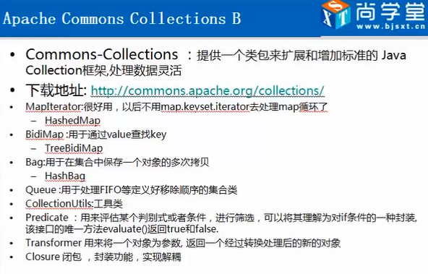

1. Apache Commons Collections 4.1 API：

下面有很多Package包：

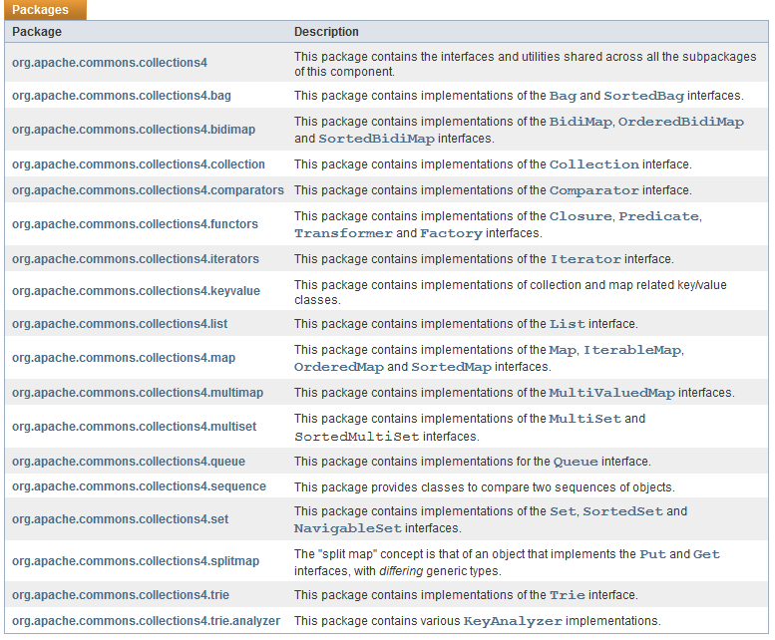

1. **org.apache.commons.collections4包**：这是一个核心包，其他的都可以成为是该包的子包。这个包里面主要是定义了些接口和所有的工具类Utils。

**常用的接口**：Predicate<T>、Transformer<I,O>、Bag<E>等;

**工具类**：PredicateUtils、TransformerUtils、CollectionUtils、SetUtils、ListUtils、BagUtils、IterableUtils、IteratorUtils等。

**其他的包都是子包，如xxx.bag包、xxx.list包等。**

1. 该部分总结：

